啪啪打卡APP设计文档
计44 黄锐皓
- 时序图
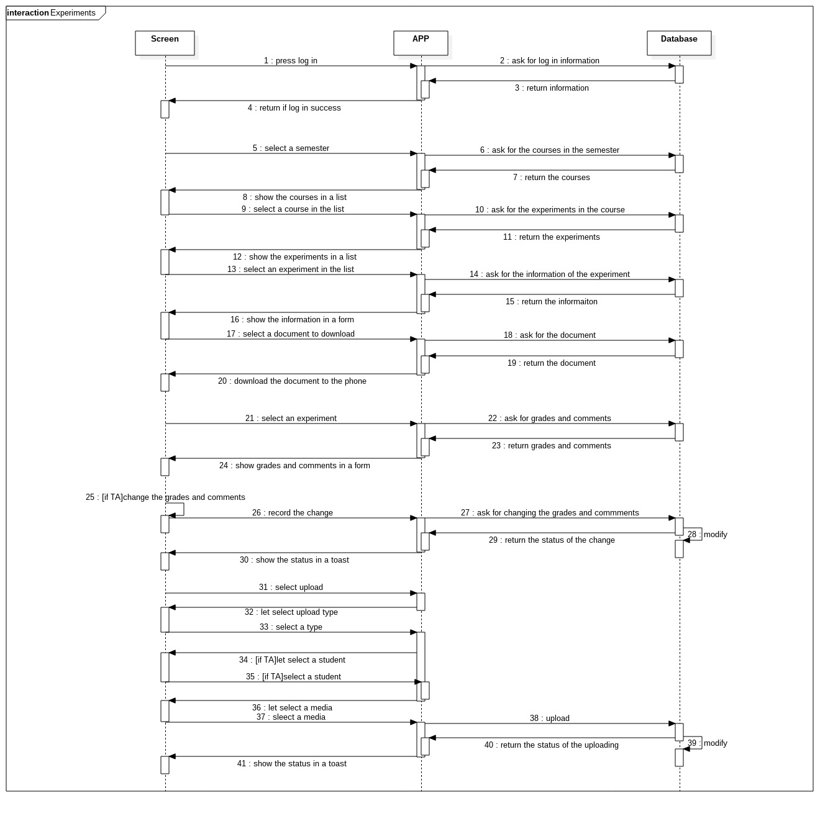
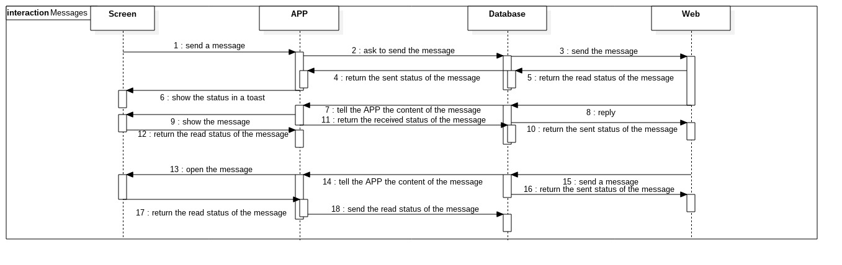
- 组件的设计

